Посвящение в первоклассники
4 декабря 2012 года общешкольное мероприятие «Посвящение в первоклассники» прошло дружно, весело, творчески. Малыши состязались в математических способностях, на лучшее исполнение стихов, песен, загадок, скороговорок, пословиц. Мы увидели поучительные сценки и воспитательные моменты из школьной жизни.
Гости праздника не остались в стороне. Каждый класс творчески подошел к «Посвящению в первоклассники». Кто спел «Школьный реп», кто разучил сценку про «Машу Знайку и лодыря Незнайку», кто приготовил интересные загадки. Всех малышей приняли в первоклассники и подарили подарки. Праздник удался!!!
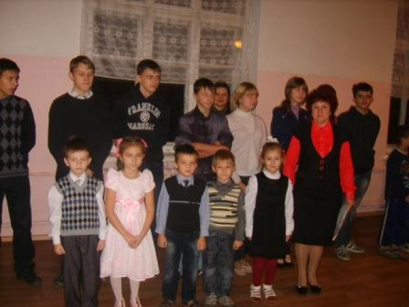 | 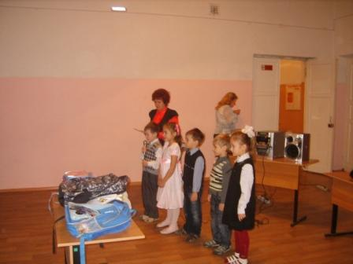
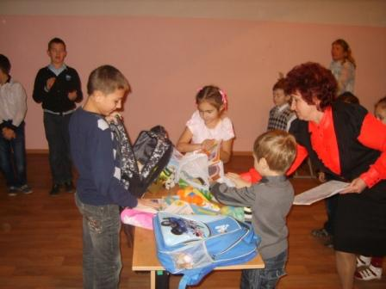 | 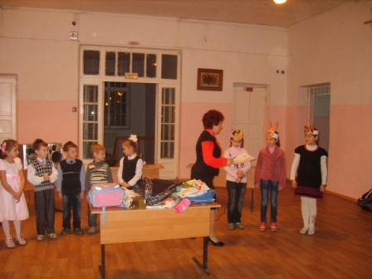
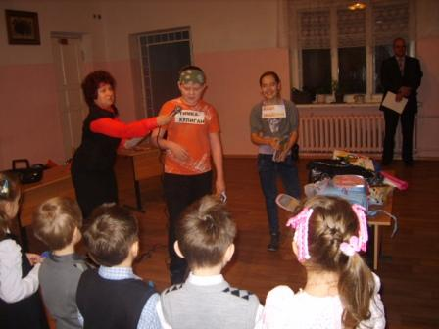 | 